县干任职资格考试网上报名系统操作说明

1. 报名系统登录网址：[https://app.bbswdx.cn/dsf5/page.html#/pc/wb/login](https://app.bbswdx.cn/dsf5/page.html"  \l "/pc/wb/login)

如下图所示：

1. 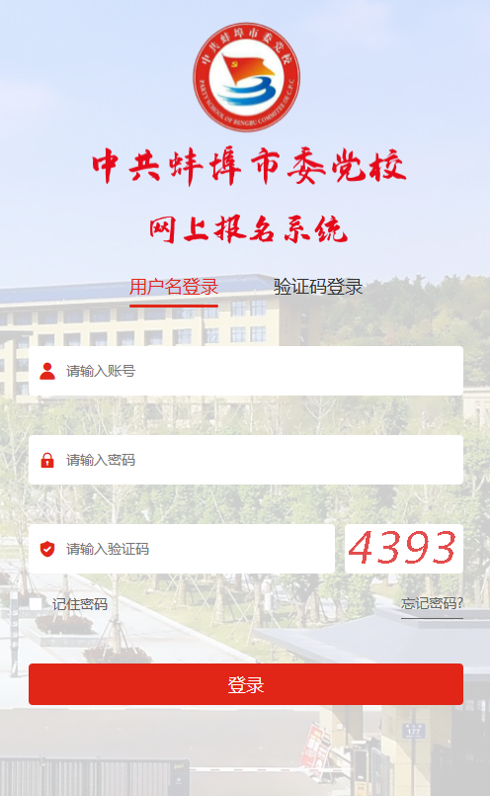具体报名操作步骤如下：

步骤（一）：在界面左侧点击“考试报名审核”。

步骤（二）：在“2024年秋季县处级干部理论水平暨廉政知识任职资格考试”这一栏，点击右侧的“报名”。

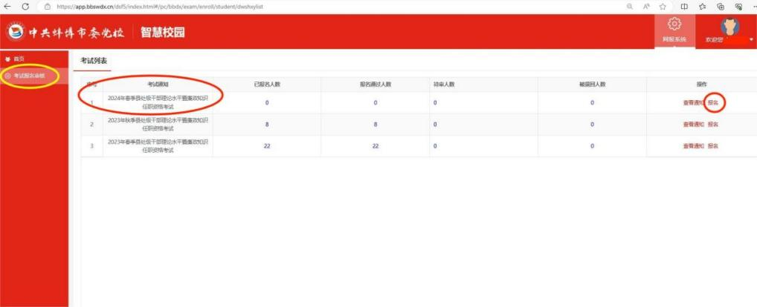

步骤（三）：在“人员列表”界面，点击右上角“新增”。

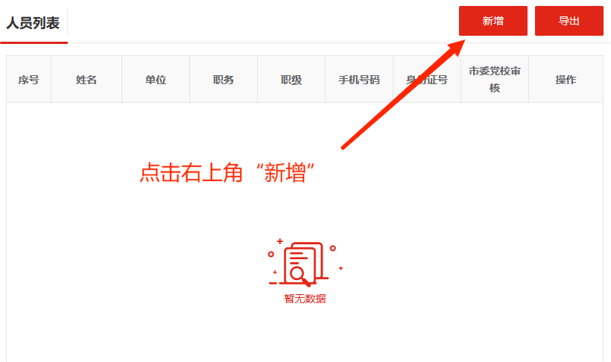

步骤（四）：在个人信息界面输入考生信息，点击右侧头像添加考生证件照，点击左侧“图片上传”添加考生身份证照片。核对信息无误后点击“提交”。重复以上步骤添加下一位考生信息。

